RECURSOS DE AYUDA DE MI FAMILIA
CREE PLANES DE RESERVA PARA IR A LA ESCUELA
- Mi Familia: Indique a quienes viven en su hogar.
- Ayudantes Diarios: Identifique a quienes les puede pedir ayuda con llevarle a la escuela o con solucionar algún problema. Esas personas son amigos, vecinos, personal de la escuela y parientes quienes pueden ayudar regularmente.
- Ayudantes Ocasionales: Identifique a las personas quienes probablemente no pueden ayudar todos los días, pero quienes pueden ayudar en una emergencia. Puede ser un(a) padrino/madrina, pariente o amigo(a) quien no viva en su barrio, pero quien pueda venir en algunos momentos.
- Ayudantes en Potencial: Identifique a las personas quienes son parte de su comunidad escolar, lugar de culto o barrio y quienes pueden ayudar, si se les pide.
AYUDANTES EN POTENCIAL
MI FAMILIA
AYUDANTES DIARIOS
AYUDANTES OCASIONALES

- Mi Familia:
- Ayudantes Diarios:
- Ayudantes Ocasionales:
- Ayudantes en Potencial:
Si necesito ayuda para llevar y buscar a mi niño(a) de la escuela, les pediré a las siguientes personas a que ayuden:

Nombre: Mejor teléfono para comunicarse:
Nombre: Mejor teléfono para comunicarse:

Nombre: Mejor teléfono para comunicarse:

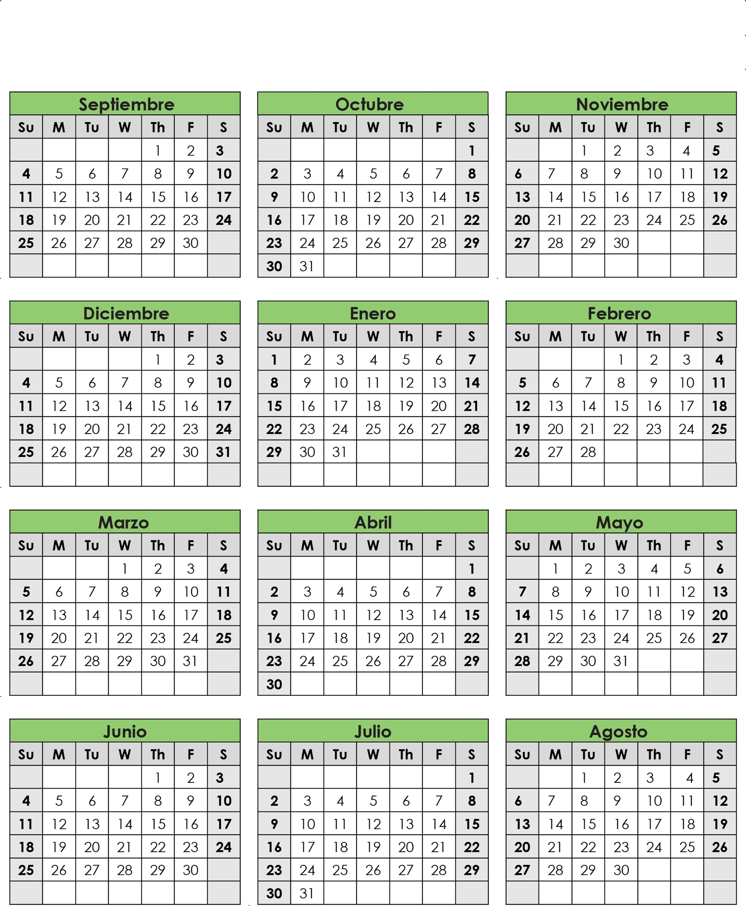
CALENDARIO ACADÉMICO DE 2022-2023

